2026년 벤처기업 공동채용·훈련지원사업
「벤처기업 신입사원 온보딩 교육」참여안내문

중소벤처기업부와 벤처기업협회에서는 벤처기업 공동채용 지원 사업의 일환으로 『벤처기업 신입 사원 온보딩 교육』을 아래와 같이 진행합니다. 사내 신입사원 교육이 필요하거나 계획 중이신 기업에서는 본 사업을 적극 활용하시기 바랍니다.

□ 과정명 : 2026년 벤처기업 신입사원 온보딩 교육
※ 2025년 교육 참여자 만족도 96점 (수료자 99% 만족도 조사 참여)

□ 교육목표
신입사원의 조직 적응력과 직무·AI 역량을 조기에 내재화하여 협업 기여도를 높이고 핵심인재로서의
지속성장을 지원함

□ 교육일정
구분 | 기간 | 교육장소 | 교육인원
1차 | 2026.05.27(수) ~ 05.29(금) | 을지트윈타워  3층 오오오교육장(oooh) | 40명
2차 | 2026.07.08(수) ~ 07.10(금) | 을지트윈타워  3층 오오오교육장(oooh) | 40명
3차 | 2026.09.09(수) ~ 09.11(금) | 을지트윈타워  3층 오오오교육장(oooh) | 40명
4차 | 2026.10.14(수) ~ 10.16(금) | 을지트윈타워  3층 오오오교육장(oooh) | 40명
5차 | 2026.11.18(수) ~ 11.20(금) | 을지트윈타워  3층 오오오교육장(oooh) | 40명

□ 교육장소 : 서울 중구 을지로 170 을지트윈타워 3층 오오오교육장(oooh)
※ 지하철 2호선·5호선 을지로4가역 10번출구에서 25m
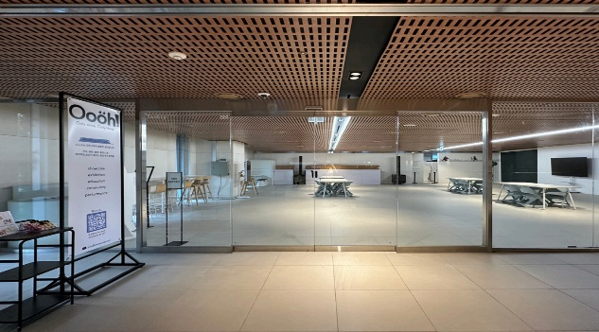
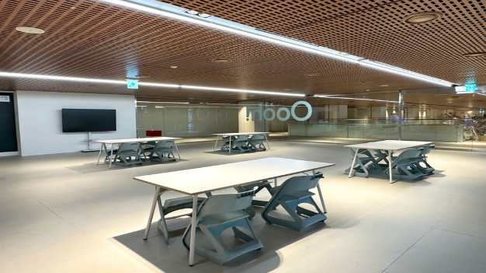

□ 참가자격 : 25년, 26년 입사자~채용 예정 신입사원
※ 벤처기업 공동채용 사업 참여 또는 참여예정 기업 (해당 사업 관련문의 : 02-6331-7045 / 7051)

□ 참가인원 : 한 회차당 기업별 최대 6명까지 신청 가능(연 5회 최대 20명)

□ 교육비 : 1인당 415,000원 (기업부담금 37,800원)
본 교육은 '벤처기업' 재직자만을 위한 전용 교육 프로그램입니다.
고품질의 교육과정 제공은 물론, 전 일정 식사·다과, 웰컴키트, 쾌적한 교육 환경 등 교육생 편의를 위한 제반 사항을 철저히 준비하여 운영합니다.

□ 참가비 입금
- 입금기한 : 사무국 내부 심사 후 확정 통보일 기준 7일 이내
- 입금계좌 : 하나 439-910041-24604, 예금주-(사)벤처기업협회
- 교육수료 후 세금계산서 일괄 발행

□ 교육신청 : 교육 참가신청서(3p), 동의서(4~6p), 사업자등록증 제출
- 이메일 신청 : hyein.j@realeducompany.com

□ 지원내용
- 웰컴키트, 교재, 고퀄리티 중식&간식, 벤처기업협회장 명의 수료증 발급

□ 관련문의
- 벤처기업협회 운영사무국 : 070-4790-5722, 02-6331-7045 / 7051

 | 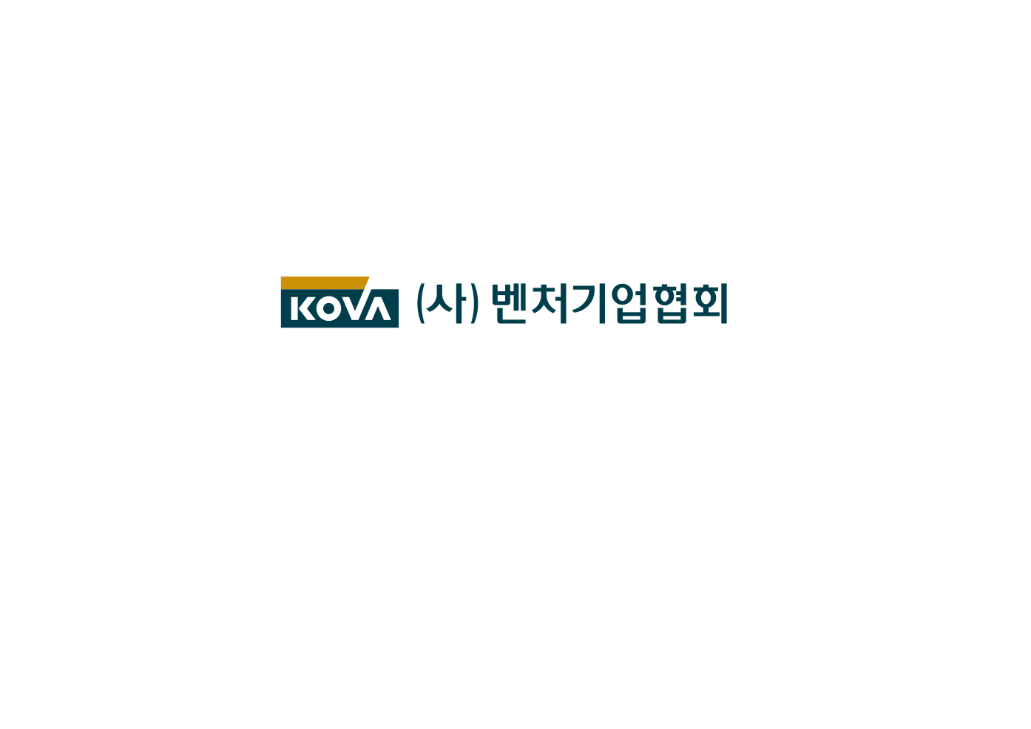

□ 교육 세부 프로그램 (22.5H)
구분 | 1일차 (7.5H) | 2일차 (7.5H) | 3일차 (7.5H)
구분 | 벤처 조직과 사람 그리고  일의 가치 | 벤처 성과 창출을 위한 자기관리 및 관계 전략 | 벤처 업무 스킬 향상
09:00~09:30 |  |  | [M9. 건강관리]  안전한 업무 환경과 건강 관리  사무직 맞춤 스트레칭 및 컨디션 관리
09:30~10:00 | 벤처 새로운 시작, Welcome  오리엔테이션 | [M4. 자기 조절]  직무 몰입을 위한 심리 전략  최상의 컨디션 유지를 위한 관리 | [M9. 건강관리]  안전한 업무 환경과 건강 관리  사무직 맞춤 스트레칭 및 컨디션 관리
10:00~11:00 | [M1. 관계형성]  함께 일하는 신입의 관계 형성 기술  협업마인드 및 소통 기술 | [M5. 협력스킬]  세대 간 커뮤니케이션 및 팀 시너지  소통 방식 차이 이해와 협업 전략 | [M10. AI 업무 혁신]  일을 빠르게 만드는  AI 프롬프트 설계  생성형 AI 기반 업무자동화
11:00~12:00 | [M1. 관계형성]  함께 일하는 신입의 관계 형성 기술  협업마인드 및 소통 기술 | [M5. 협력스킬]  세대 간 커뮤니케이션 및 팀 시너지  소통 방식 차이 이해와 협업 전략 | [M10. AI 업무 혁신]  일을 빠르게 만드는  AI 프롬프트 설계  생성형 AI 기반 업무자동화
11:00~12:00 | [M1. 관계형성]  함께 일하는 신입의 관계 형성 기술  협업마인드 및 소통 기술 | [M5. 협력스킬]  세대 간 커뮤니케이션 및 팀 시너지  소통 방식 차이 이해와 협업 전략 | [M11. AI 비즈니스 실무]  비즈니스 문서 고도화  AI기반 보고서 기획 및 최적화 실습
12:00~13:00 | 중식
13:00~14:00 | [M2. 벤처이해]  벤처의 가치와  나의 업(業)  일의 의미와 성장자본 | [M6. 비즈매너]  신뢰받는 프로의 기본  조직 내 기본 매너와 소통 방식 | [M11. AI 비즈니스 실무]  비즈니스 문서 고도화
14:00~15:00 | [M2. 벤처이해]  벤처의 가치와  나의 업(業)  일의 의미와 성장자본 | [M6. 비즈매너]  신뢰받는 프로의 기본  조직 내 기본 매너와 소통 방식 | [M12. AI 데이터]  데이터 기반 인사이트 도출  데이터 분석과 시각화,의사결정 연결
14:00~15:00 | [M2. 벤처이해]  벤처의 가치와  나의 업(業)  일의 의미와 성장자본 | [M7. 벤처 직무 역량 최적화]  성과를 내는 나만의 강점 발견  개인 강점과 직무 연결 | [M12. AI 데이터]  데이터 기반 인사이트 도출  데이터 분석과 시각화,의사결정 연결
15:00~16:00 | [M3. 문제해결력]  일의 맥락을 읽는 문제해결, 4단계  논리적 사고기반의 문제해결 프레임 | [M7. 벤처 직무 역량 최적화]  성과를 내는 나만의 강점 발견  개인 강점과 직무 연결 | [M12. AI 데이터]  데이터 기반 인사이트 도출  데이터 분석과 시각화,의사결정 연결
15:00~16:00 | [M3. 문제해결력]  일의 맥락을 읽는 문제해결, 4단계  논리적 사고기반의 문제해결 프레임 | [M8. 자산 관리]  재무 설계 포트폴리오  입사 초기 올바른 경제 자립 전략 | [M13. 비전설계 로드맵]  교육 전체 소감 및 실천계획 수립
16:00~17:00 | [M3. 문제해결력]  일의 맥락을 읽는 문제해결, 4단계  논리적 사고기반의 문제해결 프레임 | [M8. 자산 관리]  재무 설계 포트폴리오  입사 초기 올바른 경제 자립 전략 | [M13. 비전설계 로드맵]  교육 전체 소감 및 실천계획 수립
17:00~18:00 | [선택] 온보딩 클리닉  커리어·관계·조직 적응 이슈 점검 및 상담 | [M8. 자산 관리]  재무 설계 포트폴리오  입사 초기 올바른 경제 자립 전략 | 수료식  수료증 수여/ 포상
18:00~19:00 | [선택] 온보딩 클리닉  커리어·관계·조직 적응 이슈 점검 및 상담
※강의일정 등은 사정상 변경될 수 있음

[참여기업 담당자 작성용]
2026년 벤처기업 신입사원 온보딩 교육 참가신청서
기업명 |  |  |  |  |  |  | 대표자명
사업자등록번호 |  |  |  |  |  |  | 법인등록번호
설 립 일 |  |  |  |  | 근로자수 |  | 명 |  | 업종
주 소
‘25년 매출액 |  |  | 백만원 |  | 벤처확인일 |  |  |  | 공동채용  참여회차 |  | 년 회차
교육담당자명/직급 |  |  |  |  | 연락처(직통) |  |  |  | 이메일
※ 교육생 정보
※ 한 회차당 최대 6명까지 신청 가능(연 5회, 최대 20명)
No. | 참석차수 | 성명 |  | 주민등록번호 |  | 휴대전화번호 |  | E-mail |  | 입사일자 |  |  | 주요직무
1 | 1차 | 김벤처 |  | 000000-0 (앞7자리) |  | 000-0000-0000 |  | ※모바일 접속 가능한  개인 메일 주소 |  | 26-00-00 |  |  | 연구개발
2 | 1차
3 | 2차
4 | 3차
5 | 4차
6 | 5차
당사는 상기와 같이 벤처기업 신입사원 온보딩 교육 참여를 신청합니다.

2026. . .

신청기업명 : (인)직인필수
접수처 : hyein.j@realeducompany.com
※ 교육생 정보는 교육운영 및 관리를 위한 목적으로 사용됨을 알려 드립니다.

[참여기업 담당자 작성용]
중소기업 지원사업 통합관리시스템 정보 활용을 위한 동의서

□ 목적
① 정부와 지자체 중소기업 지원사업의 효율적 수행을 위해 운영하는 “중소기업 지원 사업 통합관리시스템” 에서 신청기업 및 지원기업 지원이력 정보의 수집‧조회 및 활용
② 동 통합관리시스템에서 관리하는 기업정보의 확인, 지원효과 분석, 통계관리 등 효율적인 중소기업 정책 수립을 위해 국세청‧관세청‧고용부 등에서 보유하고 있는 과세 정보 등의 수집‧활용

□ 수집‧조회 및 활용 정보
① (지원이력정보) 사업자등록번호 등 기업 식별정보 및 신청일, 지원금액 등 사업의 신청 및 수혜정보
② (과세정보 및 행정정보 등) 중소기업기본법 제20조의2에 따라 중소기업 지원 사업에 신청한 기업의 과세정보(국세기본법 제81조의13 및 관세법 제116조), 고용 정보(고용보험법 제2조의1), 직장가입자 수(국민건강보험법 제6조) 등
③ (인증정보) 기업의 인증‧확인정보로서 신청일, 획득일, 유효기간 등

□ 수집‧조회 및 활용 기관
◦ 해당 지원사업 소관부처(집행기관 포함), 중소기업 통합관리시스템 운영기관

□ 동의 효력기간
◦ 사업자가 사업 신청시 본 동의서를 제출한 시점 이후
* 제공된 목적달성 후에는 중소기업 지원사업 통합관리시스템의 효율적인 운영을 위해 필요한
범위 내에서만 보유‧이용
◦ 기업정보 수집 시점 : 신청 및 수혜기업의 사업 신청 이전 3개년부터 참여 이후 5년간
* 보유 정보가 없을 경우 수집하지 않음

※ 본 동의서식의 동의서 징구는 민법 제114조의 행정행위의 대리권 행사방식의 현명주의를 적용하여,
중소기업 지원사업의 효율적인 운영을 위해 본 사업의 소관부처 및 수행기관이 대신하여 받는 것임
을 알려 드립니다.
본인은 위 목적으로 동의서에 적시된 정보및 기관에 한해 본인의 기업정보를
수집·조회 및 활용하는 것에 동의합니다.

2026년 월 일
기업명
대표자 (인)직인필수

※ 본인은 위 각 정보의 수집･조회･활용에 관한 자세한 설명을 듣고, 본 동의서 내용을 충분히 이해하고 동의하였습니다.
[참여기업 담당자 작성용]
- 사업자등록증 이미지 첨부

[참여교육생 작성용]
2026년 벤처기업 신입사원 온보딩 교육을 위한
개인정보 수집‧이용 및 제공 동의서
중소벤처기업부에서 주최하고 (사)벤처기업협회에서 주관하는 2026년 벤처기업 신입사원 온보딩 교육 운영을 위하여 주최‧주관기관 및 교육기관에서는 아래와 같이 교육생의 개인정보를 수집‧이용 및 제공하고자 합니다.
이에 관련 내용을 상세히 확인하신 후 동의서를 제출해 주시기 바랍니다.

□ 개인정보 수집‧이용 내역

수집, 이용 정보 | 수집, 이용 목적 | 수집, 이용 기관 | 보유기간
이름, 연락처, 이메일, 생년월일 | 교육 운영 및 관리 | 중소벤처기업부,  벤처기업협회,  교육기관 | 사업기간 종료 후 1년  (2027년 1월까지)

※ 위의 개인정보 수집‧이용에 대한 동의를 거부할 권리가 있습니다.
그러나 동의를 거부할 경우 원활한 서비스 제공에 일부 제한을 받을 수 있습니다.

□ 동의 확인 서명란
본인은 위 목적으로 동의서에 적시된 정보 및 기관에 한하여 본인의 정보를
수집‧조회 및 활용하는 것에 동의합니다.(√체크 후 서명)
연번 | 기업명 | 교육생 이름 | 동의 확인 |  | 본인 확인서명
1 |  |  | 예 □ | 아니오 □
2 |  |  | 예 □ | 아니오 □
3 |  |  | 예 □ | 아니오 □
4 |  |  | 예 □ | 아니오 □
5 |  |  | 예 □ | 아니오 □
6 |  |  | 예 □ | 아니오 □
7 |  |  | 예 □ | 아니오 □
8 |  |  | 예 □ | 아니오 □
9 |  |  | 예 □ | 아니오 □
10 |  |  | 예 □ | 아니오 □

2026년 월 일
(사)벤처기업협회 귀중
[참여교육생 작성용]
초상권 및 저작권, 개인정보 사용 동의서
(촬영 영상에 대한 배포, 판권, 소유에 대한 동의서)
동의자  정보 | 성 명 |  |  | 기업명
동의자  정보 | 휴대전화번호 |  |  | E-mail | ※ 모바일에서 접속 가능한 메일 주소
수집이용 및 제공의 목적 | 중소벤처기업부에서 주최하고 (사)벤처기업협회에서 주관하는 2026년 벤처기업 신입사원 온보딩 교육 운영 및 관리를 위해 개인정보를 수집∙이용, 제공 하고자 합니다. 또한 교육 진행 시 사진 및 영상을 촬영하고, 촬영된 사진/영상 콘텐츠를 교육프로그램에 대한 보도자료, 홍보자료 공식 SNS(유튜브, 홈페이지, 인스타그램, 블로그, 페이스북 등)에 홍보 목적으로 활용하고자 합니다.
초상권/개인정보 보유 및 이용기간 | 영상 촬영 후 10년까지 보유 및 이용
초상권, 저작권  2차 저작권의 사용 | 사용 대상 : 초상권이 인정되는 사진, 영상물(초상,음성,성명 등이 촬영될 수 있음)  보유 기간 : 이용기간 경과 후 파기  사용 범위 : 본 영상을 편집/보정하여 다른 곳에 사용할 수 있음  편집 목적 : 홍보용 온라인  미 동의시 : 개인정보, 초상권 수집 이용에 대한 동의를 거부할 권리가 있으며,  동의 거부 시, 교육 프로그램에 참여가 제한됩니다.
동의함 | □ |  | 동의하지 않음 |  | □
- 동의자(이하 본인이라고 함)는 촬영 저작물(사진 또는 동영상)을 사용할 권리를 허가합니다.
- 본인은 본 사진, 영상의 판권(저작권) 및 소유권이 (사)벤처기업협회에 있음을 인정합니다.
- 위의 내용에 따라 본인의 초상권을 2026년 벤처기업 신입사원 온보딩 교육을 운영하는 기관 및 회사에서 사용하는 것에 동의하며, 저작물을 편집 및 후보정할 수 있음을 동의합니다.
- 촬영한 저작물에 개인정보(이름, 나이, 소속 회사명)를 노출할 수 있음을 허락합니다.
- 저작 사용, 개인정보, 초상권 수집 이용에 동의를 거부할 권리가 있으며, 동의 거부 시 교육 프로그램에 참여하실 수 없습니다.
- 동의할 경우, 위와 같이 촬영되어 활용되는 영상에 귀하의 초상, 성명 등이 포함되었다는 이유로 그 활용에 이의를 제기하거나 보상을 요구할 수 없으며, 위 동의는 철회하실 수 없습니다.
을 모두 확인하고 동의서에 적시된 정보 및 기관에 한하여 본인의 정보를 수집∙조회 및 활용하고, 사진, 영상을 촬영, 편집, 활용하는 것에 동의합니다.

2026년 월 일

동의자 : (서명 또는 인)

(사)벤처기업협회 귀중

